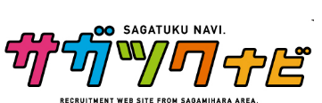
（Ver.20200302）
『ジョブミーツ！23rd』自己紹介シート

事前に記入をし、７部持参下さい。１部を会場到着受付時に事務局にお渡しください。
残りは手持ちとし、会社説明会の際に企業様にお渡しください。

氏名（ﾌﾘｶﾞﾅ）／性別 |  | 男 ・ 女
大学・学部・学科・学年 | 大学 学部 学科 年
住所 | 〒
連絡先（携帯電話）
連絡先（E-Mail）

以下、箇条書きなどで簡潔に記述をお願いします。
学生時代に頑張ったこと
趣味、特技
その他アピールしたいこと

質問１：選考にエントリーするかどうかの企業選びの基準を３つ教えてください。
①
②
③

質問２：内定した企業の中から就職先を選ぶ基準を３つ教えてください。
①
②
③

